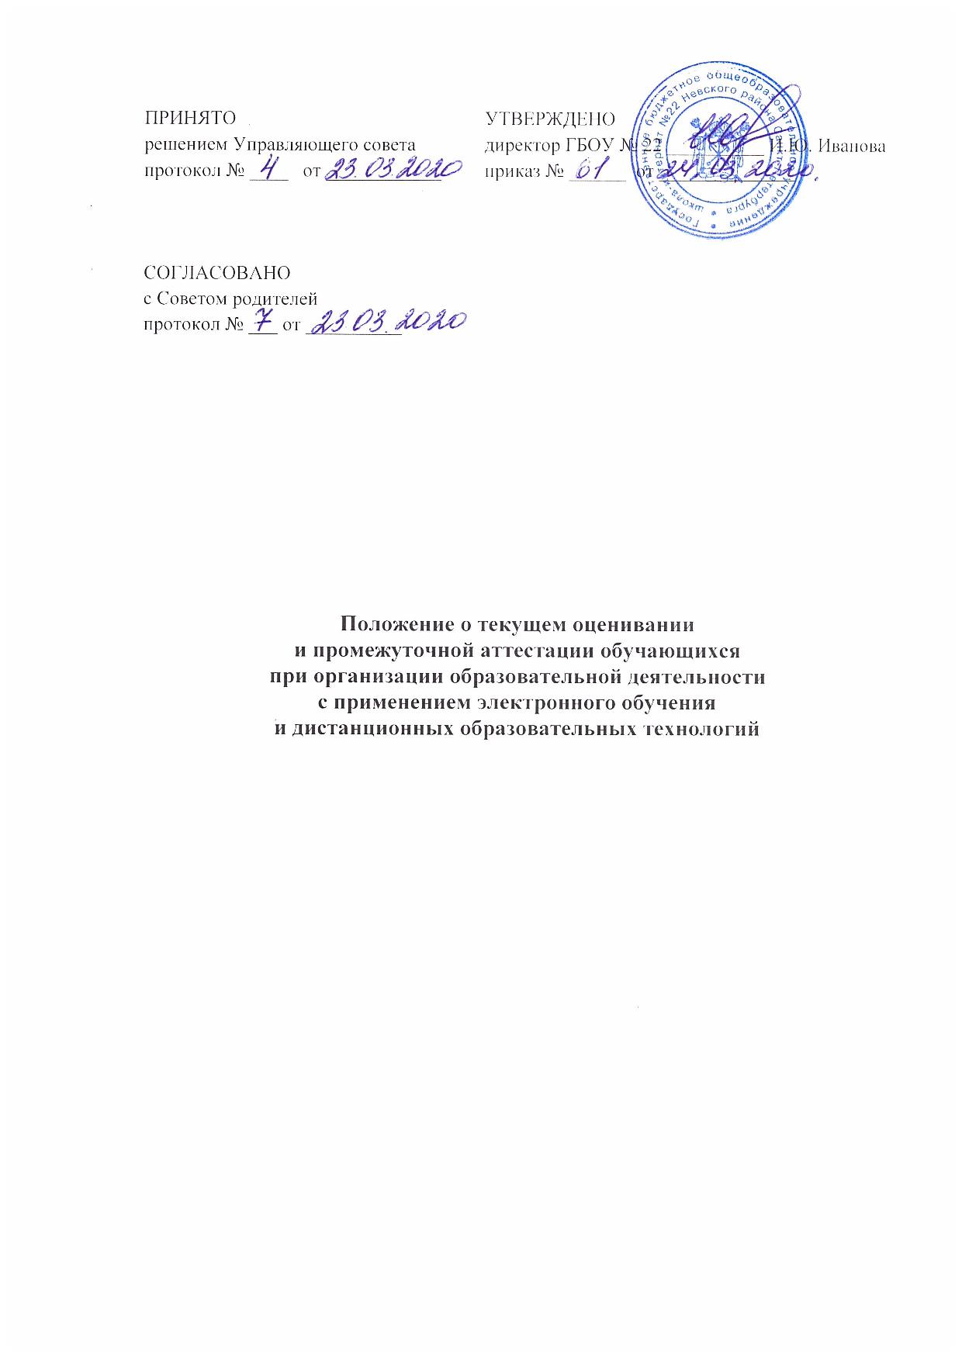

- ОБЩИЕ ПОЛОЖЕНИЯ

  - Настоящее Положение разработано в соответствии со следующими нормативно-правовыми актами:
- Федеральным законом «Об образовании в Российской Федерации» от 29.12.2012 № 273-ФЗ;
- Приказом Минобрнауки РФ от 19.12.2014 № 1598 «Об утверждении федерального государственного образовательного стандарта начального общего образования обучающихся с ограниченными возможностями здоровья»
- Приказом Минобрнауки РФ от 19.12.2014 № 1599 «Об утверждении федерального государственного образовательного стандарта образования обучающихся с умственной отсталостью (интеллектуальными нарушениями)»
- Порядком организации и осуществления образовательной деятельности по основным общеобразовательным программам - образовательным программам начального общего, основного общего и среднего общего образования, утвержденным приказом Министерства образования и науки РФ от 30.08.2013 № 1015;
- Приказом Министерства образования и науки Российской Федерации “Об утверждении Порядка применения организациями, осуществляющими образовательную деятельность, электронного обучения, дистанционных образовательных технологий при реализации образовательных программ” от 23.08.2017 №816;
- Письмом Министерства просвещения Российской Федерации “О направлении методических рекомендаций” от 19.03.2020 № ГД-39/04;
- Инструктивно-методическим письмом Комитета по образованию «О реализации организациями, осуществляющими образовательную деятельность, образовательных программ с применением электронного обучения, дистанционных образовательных технологий» от 16.03.2020 03-28-2516/20-0-0.
- Уставом ГБОУ школы-интерната № 22 Невского района Санкт-Петербурга.
  - Текущий контроль и промежуточная аттестация обучающихся при применении электронного обучения, дистанционных образовательных технологий для реализации образовательных программ или их частей обеспечивает оперативное управление учебной деятельностью обучающихся, её корректировку и проводится с целью определения уровня и качества подготовки обучающихся.
  - Задачи применения электронного обучения, дистанционных образовательных технологий:
- обеспечение непрерывного мониторинга качества освоения обучающимися образовательных программ или их частей при организации обучения с применением дистанционных образовательных технологий;
- повышение качества образования на основе внедрения современных цифровых технологий в содержание образовательных программ;

- предоставление обучающимся возможности освоения образовательных программ с использованием современных цифровых технологий;
- создание условий для интеграции педагогических и цифровых технологий при реализации образовательных программ.
  - Настоящее Положение регламентирует порядок проведения текущего контроля и промежуточной аттестации обучающихся при применении электронного обучения, дистанционных образовательных технологий для реализации образовательных программ или их частей в ГБОУ школе-интернате № 22 Невского района Санкт-Петербурга (далее – школа-интернат).
  - При реализации образовательных программ или их частей с применением электронного обучения, дистанционных образовательных технологий школа-интернат:
    - самостоятельно определяет формы и периодичность проведения текущего контроля и промежуточной аттестации при реализации образовательных программ или их частей с применением дистанционных образовательных технологий, электронного обучения;
    - самостоятельно определяет формат организации освоения образовательных программ или их частей с применением дистанционных образовательных технологий, электронного обучения:
- обучение в режиме online (формат видеоконференции и др).;
- дистанционное использование цифровых платформ;
- организация самостоятельной домашней работы с обратной связью через электронную почту, чаты, социальные сети;
- допускается сочетание указанных форматов.
    - самостоятельно определяет порядок оказания учебно-методической помощи обучающимся, в том числе в форме индивидуальных консультаций, оказываемых дистанционно с использованием информационных и телекоммуникационных технологий (далее - ИТ);
    - самостоятельно определяет соотношение объема занятий, проводимых путем непосредственного взаимодействия педагогического работника с обучающимся, в том числе с применением электронного обучения, дистанционных образовательных технологий;
    - самостоятельно определяет цифровые платформы, информационно-образовательные ресурсы для организации обучения с применением дистанционных образовательных технологий, электронного обучения, с учетом рекомендаций Комитета по образованию Санкт-Петербурга и Министерства просвещения Российской Федерации.
  - При реализации образовательных программ или их частей с применением электронного обучения, дистанционных образовательных технологий учет успеваемости обучающихся, учет проведенных уроков, занятий ведется в электронном журнале.
  - Школа-интернат информирует родителей (законных представителей) обучающихся о формах проведения текущего контроля и промежуточной аттестации при освоении обучающимися образовательных программ с применением дистанционных образовательных технологий, электронного обучения путем размещения соответствующей информации на официальном сайте школы-интерната.

  - Настоящее Положение, а также изменения и дополнения к нему принимаются Управляющим советом с учетом мнения родителей (законных представителей) обучающихся и утверждаются приказом директора школы-интерната.

ОСНОВНЫЕ ФОРМЫ ОРГАНИЗАЦИИ ТЕКУЩЕГО КОНТРОЛЯ И ПРОМЕЖУТОЧНОЙ АТТЕСТАЦИИ ПРИ РЕАЛИЗАЦИИ ОБРАЗОВАТЕЛЬНЫХ
ПРОГРАММ ИЛИ ИХ ЧАСТЕЙ С ПРИМЕНЕНИЕМ ДИСТАНЦИОННЫХ ОБРАЗОВАТЕЛЬНЫХ ТЕХНОЛОГИЙ, ЭЛЕКТРОННОГО ОБУЧЕНИЯ

  - Основными формами текущего контроля и промежуточной аттестации при реализации образовательных программ или их частей с применением дистанционных образовательных технологий, электронного обучения являются:
    - письменные работы обучающихся (тренировочные, проверочные, контрольные и.т.п.), в том числе выполненные с помощью компьютерных и технических средств;
    - устный опрос при проведении урока, занятия в режиме online;
    - тестирование (письменное или электронное, с применением компьютерных тестов, интерактивных заданий);
    - выполнение практического задания;
    - выполнение творческого задания;
    - работа над проектом;
    - написание сочинения;
    - написание доклада;
    - выполнение самостоятельной работы по предмету, в том числе организованной с использованием цифровых платформ и т.п.
  - Формы организации текущего контроля и промежуточной аттестации определяются педагогическим работником самостоятельно с учетом содержания образовательной программы, рабочей программы педагога.
  - Формы организации текущего контроля предметных достижений обучающегося и формы промежуточной аттестации фиксируются в электронном журнале.

ПОРЯДОК ОРГАНИЗАЦИИ ТЕКУЩЕГО КОНТРОЛЯ ПРИ РЕАЛИЗАЦИИ ОБРАЗОВАТЕЛЬНЫХ ПРОГРАММ ИЛИ ИХ ЧАСТЕЙ С ПРИМЕНЕНИЕМ
ДИСТАНЦИОННЫХ ОБРАЗОВАТЕЛЬНЫХ ТЕХНОЛОГИЙ, ЭЛЕКТРОННОГО ОБУЧЕНИЯ

  - Текущий контроль успеваемости обучающихся (далее - текущий контроль) представляет собой процедуру оценки индивидуального продвижения, обучающегося в освоении образовательной программы учебного предмета.
  - Объектом текущего контроля являются предметные планируемые результаты.
  - Текущий контроль успеваемости обучающихся проводится в течение учебного периода в целях:
- контроля уровня достижения обучающимся результатов, предусмотренных образовательной программой.
  - Текущий контроль осуществляется педагогическим работником, реализующим соответствующую часть образовательной программы.
  - Критерии оценки результатов проведения текущего контроля предметных достижений обучающегося разрабатываются педагогическим работником самостоятельно в соответствии с выбранной формой оценки.
  - Результаты текущего контроля заносятся педагогическим работником в электронный журнал после проверки работы обучающегося и являются основой для индивидуализации учебного процесса, проведения промежуточной аттестации.
  - Фиксация результатов текущего контроля осуществляется по пятибалльной системе (минимальный балл - 2, максимальный балл - 5).
  - Текущий контроль успеваемости обучающихся первого класса и классов для обучающихся с умеренной, тяжелой умственной отсталостью, ТМНР осуществляется без фиксации достижений обучающихся в виде отметок по пятибалльной системе.

ПОРЯДОК ОРГАНИЗАЦИИ ПРОМЕЖУТОЧНОЙ АТТЕСТАЦИИ ПРИ РЕАЛИЗАЦИИ ОБРАЗОВАТЕЛЬНЫХ ПРОГРАММ ИЛИ ИХ ЧАСТЕЙ С
ПРИМЕНЕНИЕМ ДИСТАНЦИОННЫХ ОБРАЗОВАТЕЛЬНЫЕ ТЕХНОЛОГИЙ, ЭЛЕКТРОННОГО ОБУЧЕНИЯ

  - Промежуточная аттестация - это установление уровня достижения обучающимся планируемых предметных результатов освоения образовательных программ.
  - Промежуточная аттестация проводится по итогам учебной четверти во 2 - 11-х классах.
  - Промежуточная аттестация проводится по каждому учебному предмету, курсу, предусмотренному учебным планом основной образовательной программы.
  - Целями проведения промежуточной аттестации являются:
- объективное установление фактического уровня освоения образовательной программы и достижения результатов освоения образовательной программы;
- оценка достижений конкретного обучающегося, позволяющая выявить пробелы в освоении им образовательной программы и учесть индивидуальные потребности обучающегося в осуществлении образовательной деятельности,
- оценка динамики индивидуальных образовательных достижений, продвижения в достижении планируемых результатов освоения образовательной программы.
  - Промежуточная аттестация в школе-интернате проводится на основе принципов объективности, беспристрастности.
  - Фиксация результатов промежуточной аттестации осуществляется по пятибалльной системе (минимальный балл - 2, максимальный балл -5).
  - Промежуточная аттестация в 1-х классах и классах для обучающихся с умеренной, тяжелой умственной отсталостью, ТМНР проводится без фиксации достижений обучающихся в виде отметок по пятибалльной системе.
  - Фиксация результатов промежуточной аттестации осуществляется в электронном журнале.
  - Отметка обучающемуся за четверть выставляется результатов текущего контроля (не менее трех отметок в четверти). Отметка, рекомендуемая АИСУ «Параграф», носит только рекомендательный характер.
  - Отметка обучающемуся за год выставляется на основе результатов промежуточной аттестации по итогам всех учебных четвертей.
  - Обучающиеся, обучающиеся по индивидуальным учебным планам, аттестуются по предметам, включенным в этот план.
  - При реализации образовательных программ или их частей с применением дистанционных образовательных технологий педагогические работники доводят до сведения родителей (законных представителей) результаты промежуточной аттестации посредством заполнения электронного журнала.
  - Классные руководители итоги аттестации обучающегося обязаны довести до сведения обучающихся и их родителей (законных представителей), а в случае неудовлетворительных результатов учебного года — в письменном виде под подпись родителей с указанием даты ознакомления. Уведомление хранится в личном деле обучающегося.

